实 验 报 告
课 程 | 数据结构与算法 | 实验项目 | 图的建立和遍历 | 成 绩
专业班级 | 计算机2017二班 |  |  | 指导教师 | 朱小梅
姓 名 | 龚涛 | 学号 | 201731061426 | 实验日期 | 2018-6-13
一、实验目的：
1、掌握图的邻接矩阵与邻接表存储结构及实现；
2、掌握图遍历算法的基本思想并能编程实现。
二、实验内容：
(一) 邻接矩阵
1、测试图的创建及显示
（1）仔细阅读参考程序代码段及注释(graph1.cpp)，正确理解并补充完成基于邻接矩阵存储结构的有向网创建函数CreateGraph(MGraph &G)。（注意：文件名需修改为学号+姓名_graph1.cpp)
补充代码：
//创建有向网（带权有向图）
void CreateGraph(MGraph &G) {
//请同学编码完成有向网G的创建
VertexType v1, v2;
ArcType weight; //权值
int i, j, k;

printf("输入顶点数和边数:\n");
scanf("%d %d", &G.vexnum, &G.arcnum);

//创建顶点数组
printf("逐行输入%d个顶点的名字:\n", G.vexnum);
for(i = 0; i<G.vexnum; i++)
{
scanf("%s", G.vexs[i]);
}
//初始化邻接矩阵
for(i = 0; i<G.vexnum; i++)
{
for(j = 0; j<G.vexnum; j++)
{
G.arcs[i][j] = MAXWEIGHT;
}
}
for(i = 0; i<G.vexnum; i++)
G.arcs[i][j] = 0;

//接受邻接矩阵数据
printf("逐行输入弧的起点、终点名字及边权值:\n");
for(k = 0; k<G.arcnum; k++)
{
//输入顶点编号及边权值
scanf("%s%s%d", v1, v2, &weight);
//顶点对应数据元素下标
i = locate(G, v1);
j = locate(G, v2);
G.arcs[i][j] = weight;
}
}
（2）创建如下有向网的邻接矩阵存储结构，执行程序显示邻接矩阵，记录执行结果。
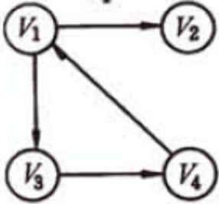
1
4
3
2
执行结果截图：
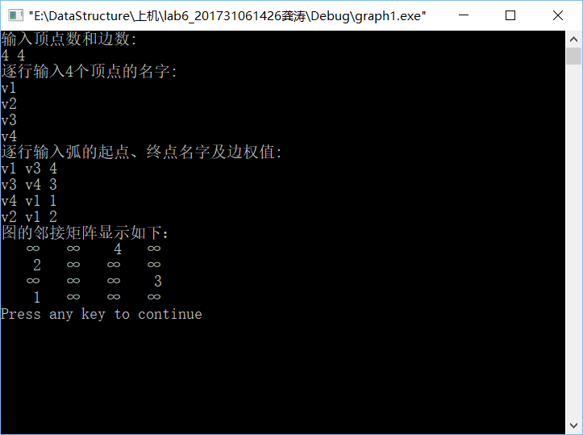
2、测试图的深度优先遍历
（1）在程序的主函数(main)前添加深度优先遍历函数的实现代码，并修改主函数，对前面的有向图执行深度优先遍历并记录结果；
添加及修改代码（输入或粘贴修改部分代码即可）：
//辅助函数
void visit(MGraph G,int v)
{
printf("%s\n",G.vexs[v]);
}
//深度优先遍历DFS函数
void dfs(MGraph &G,int v)
{
visited[v] = 1;
visit(G,v);
for(int j = 0;j<G.vexnum;j++)
{
int w = G.arcs[v][j];
if(w!=MAXWEIGHT && visited[j]==0){
dfs(G,j);
}
}

}
//深度优先遍历函数
void dfstraver(MGraph &G)
{
for(int i=0;i<G.vexnum;i++)
{
visited[i] = 0;
}
for(i=0;i<G.vexnum;i++)
{
if(visited[i]==0)
{
dfs(G,i);
}
}
}

void main() {
MGraph g;
CreateGraph(g); //接受输入，创建有向网
//CreateGraph1(g); //接受输入，创建无向网
Display(g); //显示图的邻接阵
printf("图的深度优先遍历结果:\n");
dfstraver(g);
}
执行结果截图：
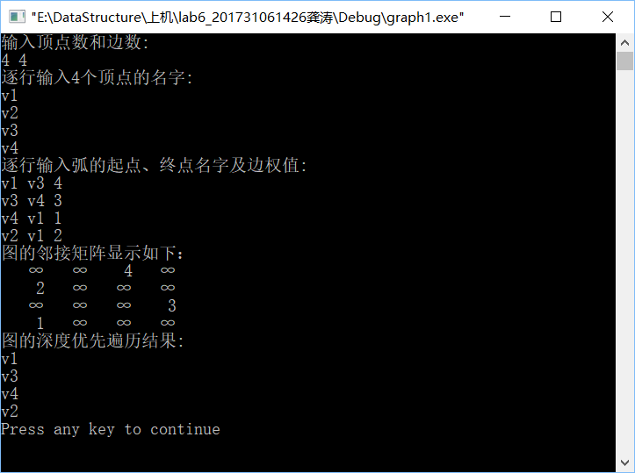
3、实现无向图的邻接矩阵
（1）修改前面基于邻接矩阵的实现代码，使之能够创建无向图；
修改代码（输入或粘贴修改部分代码即可）：
//创建无向图
void CreateGraph1(MGraph &G) {
VertexType v1, v2;
int i, j, k;

printf("输入顶点数和边数:\n");
scanf("%d %d", &G.vexnum, &G.arcnum);

//创建顶点数组
printf("逐行输入%d个顶点的名字:\n", G.vexnum);
for(i = 0; i<G.vexnum; i++)
{
scanf("%s", G.vexs[i]);
}
//初始化邻接矩阵
for(i = 0; i<G.vexnum; i++)
{
for(j = 0; j<G.vexnum; j++)
{
G.arcs[i][j] = MAXWEIGHT;
}
}
for(i = 0; i<G.vexnum; i++)
G.arcs[i][j] = 0;

//接受邻接矩阵数据
printf("逐行输入边的节点名称:\n");
for(k = 0; k<G.arcnum; k++)
{
//输入顶点编号及边权值
scanf("%s%s", v1, v2);
//顶点对应数据元素下标
i = locate(G, v1);
j = locate(G, v2);
G.arcs[i][j] = 1;
G.arcs[j][i] = 1;
G.arcs[k][k] = 0;
}
}
（2）创建如下无向图的邻接阵存储结构，执行程序显示邻接矩阵与无向图深度优先遍历序列，记录执行结果。
1
5
3
2
4
执行结果截图：
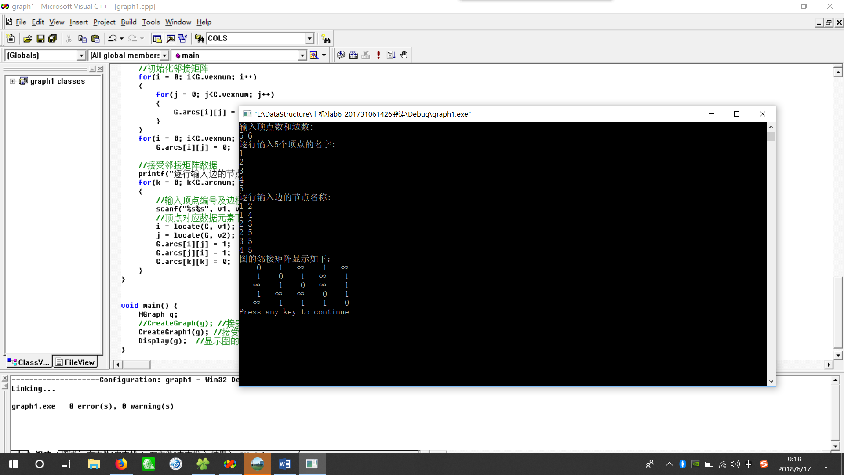
(二) 邻接表
测试图的创建及显示
（1）仔细阅读参考程序代码段及注释（见文件graph2.cpp），正确理解并补充完成基于邻接表存储结构的有向图创建函数CreateALGraph(ALGraph &G)（注意：文件名需修改为学号+姓名_graph2.cpp)；
补充代码：
void CreateALGraph(ALGraph &G) { // 建立图的邻接表
int i, j, k;
ArcNode * s; //邻接表新结点
printf("输入顶点数和边数(输入格式为:顶点数,边数)：\n");
scanf("%d,%d", &(G.vexnum), &(G.arcnum) );
//顶点数组
printf("输入顶点编号(一个顶点占一行)：\n");
for ( i=0; i<G.vexnum; i++ ) {
scanf ("%d", &(G.vertices[i].data));
G.vertices[i].firstarc = NULL; //邻接表头指针初始为空
}
printf("请输入边信息(输入格式为顶点的数组下标对：i, j 回车)：\n");
//建立边表
for (k=0; k<G.arcnum; k++ ) {
scanf ("\n%d,%d", &i, &j );
//创建邻接点
s= (ArcNode*) malloc (sizeof(ArcNode));
s->adjvex = j; //邻接点数组下标
//新结点 s 插入顶点 Vi 的链表头部
s->nextarc = G.vertices[i].firstarc ;
G.vertices[i].firstarc = s;
//无向图的边关联顶点相互对称邻接
s= (ArcNode*) malloc (sizeof(ArcNode));
s -> adjvex = i; //邻接点数组下标
//新结点 s 插入顶点 Vj 的链表头部
s->nextarc = G.vertices[j].firstarc ;
G.vertices[j].firstarc = s;
}
}
（2）创建如下图的邻接表存储结构，执行程序显示邻接表，记录执行结果；
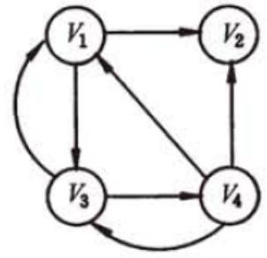
0
1
2
3
执行结果截图：
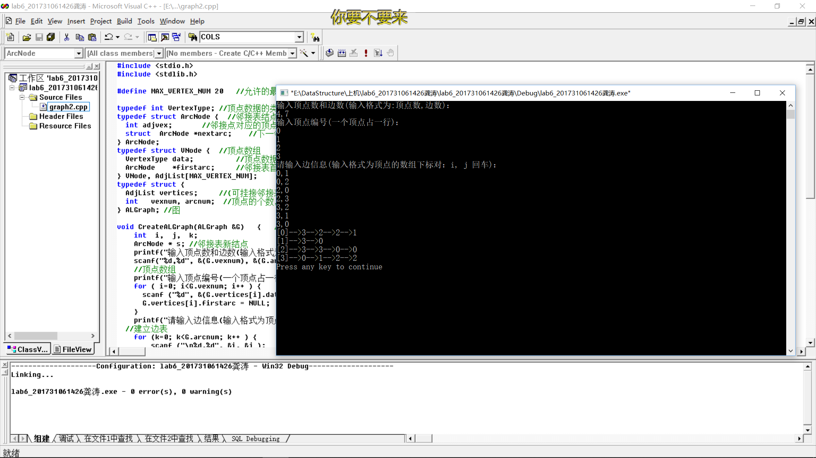
（3）修改函数CreateALGraph，使其能够创建如下无向图的邻接表存储结构；
0
1
2
3
4
修改代码（输入或粘贴修改部分代码即可）：

//定位函数（辅助函数）
int LocateVex(ALGraph G,int v){//定位函数
for(int i=0;i<G.vexnum;i++){
if(v==G.vertices[i].data)
return i;
}
}
//无向图
void CreateUDG(ALGraph &G){
ArcNode *p,*q;
int i,j,k,v1,v2;
printf("分别输入顶点个数和边的数目：\n");
scanf("%d%d",&G.vexnum,&G.arcnum);
printf("分别输入各个顶点值：\n");
for(i=0;i<G.vexnum;i++){
scanf("%d",&G.vertices[i].data);
G.vertices[i].firstarc=NULL;//初始化
}
printf("分别输入各条边的两个顶点：\n");
for(k=0;k<G.arcnum;k++){
scanf("%d%d",&v1,&v2);
i=LocateVex(G,v1);j=LocateVex(G,v2);//定位
p=(ArcNode*)malloc(sizeof(ArcNode));//申请一个结点
p->adjvex=j;p->nextarc=NULL;//赋值
p->nextarc=G.vertices[i].firstarc;//连接结点
G.vertices[i].firstarc=p;//连接结点
q=(ArcNode*)malloc(sizeof(ArcNode));
q->adjvex=i;q->nextarc=NULL;
q->nextarc=G.vertices[j].firstarc;
G.vertices[j].firstarc=q;
}
}
（4）执行修改后的程序显示上图的邻接表，记录执行结果。
执行结果截图：
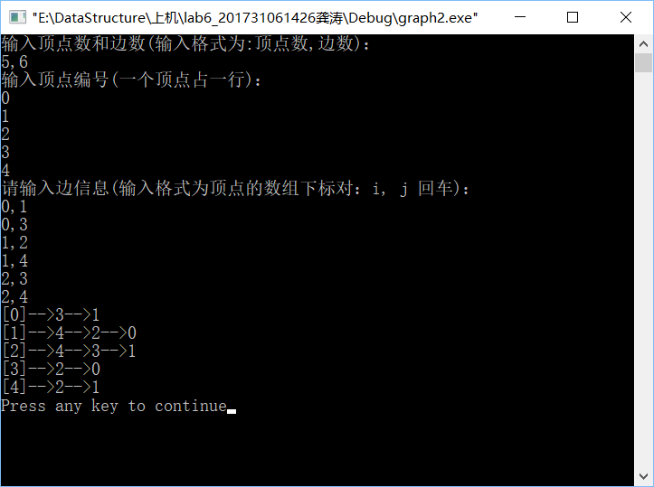
2、测试图的广度优先遍历
（1）添加循环队列的定义函数到工程中；
（2）在上面的主函数(main)前添加以下代码；（可参考教材P170算法7.6）
int visited[MAX_VERTEX_NUM]; //顶点访问标志数组
//广度优先遍历
void BFSTraverse(ALGraph G) { //对图 G 进行广度优先遍历
int no; //邻接点的数组下标
queue Q; //保存邻接点下标的队列
ArcNode *p;//邻接表结点指针
for(int i=0; i<G.vexnum; i++) visited[i]=0; //初始化顶点访问标志

InitQueue(Q);
for(i=0; i<G.vexnum; i++)
if (visited[i]==0) {
//以下代码由学生完成
//访问顶点 i
//顶点 i 的数组下标入队
//只要队列不空，执行以下步骤
//取队头的下标 no
//访问下标＝no 的顶点的所有未访问邻接点，同时这些邻接点的下标入队
}//end if
}
（3）完成函数BFSTraverse的代码编写，对下图执行广度优先遍历并记录结果。
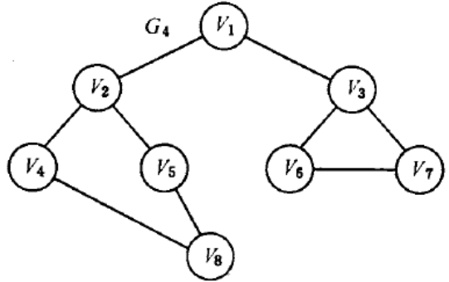
0
1
2
3
4
5
6
7
执行结果截图：
完整代码：
#include <stdio.h>
#include <stdlib.h>

#define MAX_VERTEX_NUM 20 //允许的最大顶点个数

typedef int VertexType; //顶点数据的类型
typedef struct ArcNode { //邻接表结点
int adjvex; //邻接点对应的顶点数组下标
struct ArcNode *nextarc; //下一邻接点的指针
} ArcNode;
typedef struct VNode { //顶点数组
VertexType data; //顶点数据
ArcNode *firstarc; //邻接表首结点指针
} VNode, AdjList[MAX_VERTEX_NUM];
typedef struct {
AdjList vertices; //(可挂接邻接表的)顶点数组
int vexnum, arcnum; //顶点的个数，边的条数
} ALGraph; //图
int visited[MAX_VERTEX_NUM];
//有向图
void CreateALGraph(ALGraph &G) { // 建立图的邻接表
int i, j, k;
ArcNode * s; //邻接表新结点
printf("输入顶点数和边数(输入格式为:顶点数,边数)：\n");
scanf("%d,%d", &(G.vexnum), &(G.arcnum) );
//顶点数组
printf("输入顶点编号(一个顶点占一行)：\n");
for ( i=0; i<G.vexnum; i++ ) {
scanf ("%d", &(G.vertices[i].data));
G.vertices[i].firstarc = NULL; //邻接表头指针初始为空
}
printf("请输入边信息(输入格式为顶点的数组下标对：i, j 回车)：\n");
//建立边表
for (k=0; k<G.arcnum; k++ ) {
scanf ("\n%d,%d", &i, &j );
//创建邻接点
s= (ArcNode*) malloc (sizeof(ArcNode));
s->adjvex = j; //邻接点数组下标
//新结点 s 插入顶点 Vi 的链表头部
s->nextarc = G.vertices[i].firstarc ;
G.vertices[i].firstarc = s;
//无向图的边关联顶点相互对称邻接
s= (ArcNode*) malloc (sizeof(ArcNode));
s -> adjvex = i; //邻接点数组下标
//新结点 s 插入顶点 Vj 的链表头部
s->nextarc = G.vertices[j].firstarc ;
G.vertices[j].firstarc = s;
}
}
//定位函数（辅助函数）
int LocateVex(ALGraph G,int v){//定位函数
for(int i=0;i<G.vexnum;i++){
if(v==G.vertices[i].data)
return i;
}
}
//无向图
void CreateUDG(ALGraph &G){
ArcNode *p,*q;
int i,j,k,v1,v2;
printf("分别输入顶点个数和边的数目：\n");
scanf("%d%d",&G.vexnum,&G.arcnum);
printf("分别输入各个顶点值：\n");
for(i=0;i<G.vexnum;i++){
scanf("%d",&G.vertices[i].data);
G.vertices[i].firstarc=NULL;//初始化
}
printf("分别输入各条边的两个顶点：\n");
for(k=0;k<G.arcnum;k++){
scanf("%d%d",&v1,&v2);
i=LocateVex(G,v1);j=LocateVex(G,v2);//定位
p=(ArcNode*)malloc(sizeof(ArcNode));//申请一个结点
p->adjvex=j;p->nextarc=NULL;//赋值
p->nextarc=G.vertices[i].firstarc;//连接结点
G.vertices[i].firstarc=p;//连接结点
q=(ArcNode*)malloc(sizeof(ArcNode));
q->adjvex=i;q->nextarc=NULL;
q->nextarc=G.vertices[j].firstarc;
G.vertices[j].firstarc=q;
}
}

//显示图的邻接表
void Display (ALGraph G) {
ArcNode *p; //邻接表结点
for(int i=0; i<G.vexnum; i++) {
printf("[%d]", G.vertices[i].data);
//沿邻接表显示各邻接点数据
p=G.vertices[i].firstarc;
while(p) {
printf("-->%d", G.vertices[p->adjvex].data);
p=p->nextarc;
}
printf("\n");
}
}
//--------------------------广度优先访问函数-----------------------------------------
//辅助函数
void visit(ALGraph G, int i)
{
printf("%d ",G.vertices[i].data);
}
//循环队列
#define OK 1
#define ERROR 0
#define OVERFLOW -1
#define STACK_INIT_SIZE 20
#define STACKINCREMENT 5
typedef int Status;
typedef int ElemType;

//队列的 ADT函数定义

#define QUEUE_MAXSIZE 100 //最大队列长度
typedef struct
{ ElemType base[QUEUE_MAXSIZE];
int front;
int rear;
}queue;

void InitQueue(queue &Q){
Q.front=0;
Q.rear=0;
}

void enQueue(queue &Q,ElemType value) //元素value进队
{
if (( Q.rear + 1 ) % QUEUE_MAXSIZE ==Q.front)
exit(OVERFLOW);
Q.base [Q.rear] = value;
Q.rear = ( Q.rear + 1 ) % QUEUE_MAXSIZE;
}

ElemType deQueue(queue &Q) //出队列，返回队头值
{
ElemType e;
if (Q.front == Q.rear ) exit (OVERFLOW);
e = Q.base [ Q.front ] ;
Q.front = ( Q.front + 1 ) % QUEUE_MAXSIZE;
return e;
}

bool QueueEmpty(queue Q) // 判队列空否
{
if (Q.front == Q.rear ) return true;
else return false;
}

//广度优先访问
void BFSTraverse(ALGraph G) { //对图 G 进行广度优先遍历
int no; //邻接点的数组下标
queue Q; //保存邻接点下标的队列
ArcNode *p;//邻接表结点指针
for(int i=0; i<G.vexnum; i++) visited[i]=0; //初始化顶点访问标志

InitQueue(Q);
for(i=0; i<G.vexnum; i++)
if (visited[i]==0) {
InitQueue(Q);
enQueue(Q,i);
while(!QueueEmpty(Q))
{
no = deQueue(Q);
if(visited[no]==1)
break;
visit(G,no);
visited[no] = 1;
p = G.vertices[no].firstarc;
while(p)
{
enQueue(Q,p->adjvex);
p = p->nextarc;
}
}

}//end if
}

void main(void) {
ALGraph g;
CreateALGraph(g); //接受输入，创建图
Display(g); //显示图的邻接表
printf("图的广度优先访问顺序结果:\n");
BFSTraverse(g);
printf("\n");
}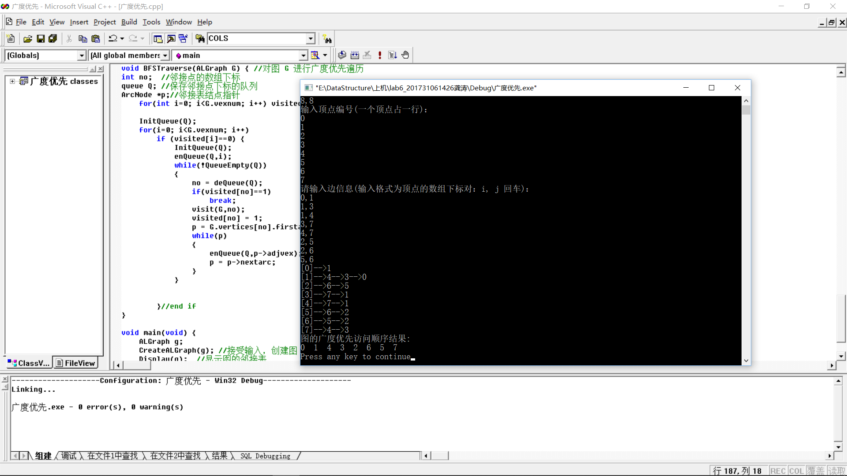
(三) 选做：管道铺设施工的最佳方案
（1）现需要在某个城市n个居民小区之间铺设燃气管道，则在这n个居民小区之间只需要铺设n-1条管道即可。假设任意两个小区之间都可以铺设管道，但由于地理环境不同，所需要的费用也不尽相同。希望选择最优的方案使总投资尽可能小，这个问题即为求无向网的最小生成树。
（2）要求：在可能架设的m条管道中，选取n-1条，使得既能连通n个小区，又能使总投资最小。每条管道的费用以网中该边的权值形式给出，网的存储采用邻接矩阵存储结构。
（3）测试数据：使用下图的无向网数据作为程序的输入，求出最佳铺设方案。
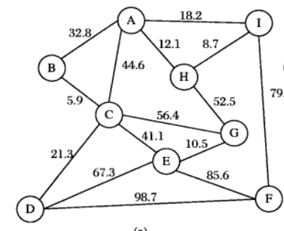
79.2
结果：
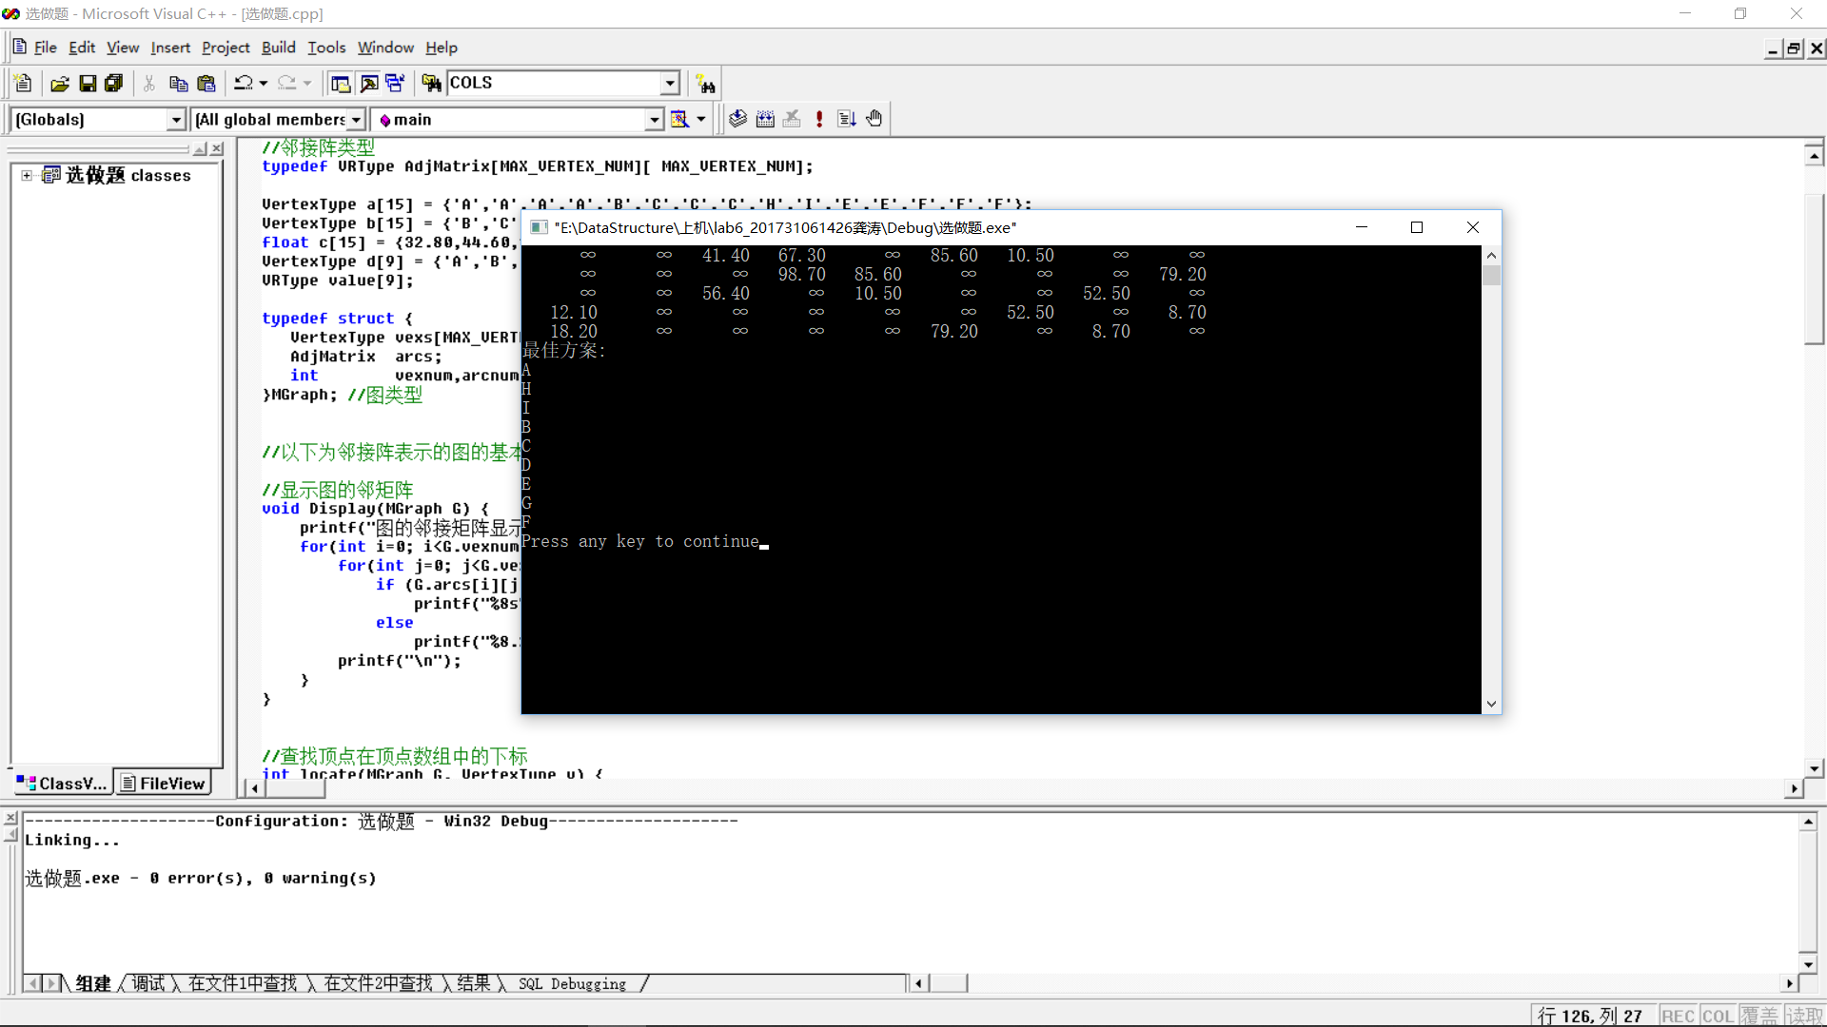
完整代码：
#include <stdio.h>
#include <string.h>
#define MAXWEIGHT 999 //最大可能边权值(表示顶点间无边连接)
#define MAX_VERTEX_NUM 20 //图的最大可能顶点个数
typedef float VRType; //边权值的类型
typedef char VertexType; //顶点数据的类型(字符串，最大长度4)
//邻接阵类型
typedef VRType AdjMatrix[MAX_VERTEX_NUM][ MAX_VERTEX_NUM];

VertexType a[15] = {'A','A','A','A','B','C','C','C','H','I','E','E','F','F','F'};
VertexType b[15] = {'B','C','H','I','C','D','E','G','G','H','G','D','D','E','I'};
float c[15] = {32.80,44.60,12.10,18.20,5.90,21.30,41.40,56.40,52.50,8.70,10.50,67.30,98.70,85.60,79.20};
VertexType d[9] = {'A','B','C','D','E','F','G','H','I'};
VRType value[9];

typedef struct {
VertexType vexs[MAX_VERTEX_NUM]; //顶点数组
AdjMatrix arcs; //邻接矩阵
int vexnum,arcnum; //顶点个数 //边条数
}MGraph; //图类型

//以下为邻接阵表示的图的基本操作函数

//显示图的邻矩阵
void Display(MGraph G) {
printf("图的邻接矩阵显示如下：\n");
for(int i=0; i<G.vexnum; i++) {
for(int j=0; j<G.vexnum; j++)
if (G.arcs[i][j]==0)
printf("%8s", "∞"); //用∞表示无边连接
else
printf("%8.2f", G.arcs[i][j]);
printf("\n");
}
}

//查找顶点在顶点数组中的下标
int locate(MGraph G, VertexType v) {
for (int i=0; i<G.vexnum; i++)
if (G.vexs[i]==v) return i;
return -1;
}
//创建有向网（带权有向图）
void CreateGraph(MGraph &G) {
//请同学编码完成有向网G的创建
G.vexnum = 9;
G.arcnum = 15;

for(int i=0;i<G.vexnum;i++)G.vexs[i] = d[i];
for(i=0;i<G.arcnum;i++)
for(int j=0;j<G.vexnum;j++)
G.arcs[i][j] = 0;
for(int k = 0;k<G.arcnum;k++){
VertexType v1 = a[k],v2 = b[k];
float w = c[k];
int q = locate(G,v1);
int p = locate(G,v2);
G.arcs[q][p] = w;
G.arcs[p][q] = w;
}
}

void visit(MGraph G,int v)
{
printf("%c\n",G.vexs[v]);
}
void findbestway(MGraph &G,VertexType s[9],VertexType T[9])
{
int location = 0;
float val = 100.0;
for(int i = 0;i<G.vexnum;i++)
{
if(s[i]!='Z')
{
int k = locate(G,s[i]);
for(int m = 0;m<G.vexnum;m++)
{
if(G.arcs[k][m]<val && G.arcs[k][m]!=0 && T[m]!='Z')
{
val = G.arcs[k][m];
location = m;
}
}
}
}
s[location] = d[location];
visit(G,location);

}

void bestway(MGraph &G)
{
VertexType s[9] = {'A',};
for(int j = 1;j<G.vexnum;j++)
s[j] = 'Z';
VertexType T[9] ;
for(j = 0;j<G.vexnum;j++)
T[j] = 'Z';
for(int o=0;o<G.vexnum;o++)
{
findbestway(G,s,T);
for(int i = 0;i<G.vexnum ;i++)
{
if(s[i]=='Z')
T[i] = d[i];
else
T[i] = 'Z';
}

}
}

void main() {
MGraph g;
CreateGraph(g); //接受输入，创建有向网
Display(g); //显示图的邻接阵
printf("最佳方案:\n");
bestway(g);
}
三、实验小结：（请列出实验中出现的问题）
本次试验难度比之前都较大，第一个试验关于邻接矩阵的创建及运算相对简单，第二个较难，而本章图的数据结构也相对较复杂，因此需要更多的时间去理解掌握！

